

PROJETO INTEGRADO – ETAPA 2: DIAGRAMAS TÉCNICOS
Modelo de entrega – preencher nos campos indicados
Curso: Tecnologia em Análise e Desenvolvimento de Sistemas
Projeto Interdisciplinar – Inglês, Redes de Computadores e Sistemas Distribuídos
Entrega: 04 e 05/11/2026

Identificação do grupo
Grupo | Tema
Grupo 2 | Compartilhamento distribuído de arquivos

Título da solução:
CompartilhaFATEC – Protótipo de Compartilhamento de Arquivos em Rede

Integrante | Nome completo | RA | Função (líder, gestor ou integrante)
1 | Alecsander Torres | 2920482421030 | Integrante
2 | Filipe Acierno | 2920482421034 | Líder
3 | Guilherme Souza | 2920482421020 | Integrante
4 | Michael Coutinho | 2920482421031 | Gestor
5 | Yago Nunes da Silva | 2920482421021 | Integrante

Link do repositório GitHub do grupo:
https://github.com/ffilipe26/Grupo02_ProjetoIntegrado

Antes de preencher, o grupo lê o documento de instruções, que traz as regras, a orientação por tema e um exemplo completo. Ao terminar, o grupo salva este arquivo em .docx e em PDF, publica os dois no repositório do GitHub junto com o README.md e envia o link na tarefa do Teams, nas três equipes.

1. Desenvolvimento da etapa
Descreva a solução proposta e como ela funciona. Informe o que será implementado e o que será simulado:
O CompartilhaFATEC é um serviço de compartilhamento de arquivos em rede local. Um computador executa o servidor de arquivos, escrito em Python, e os usuários acessam o sistema pelo navegador, sem instalar nada, para enviar arquivos, ver a lista dos arquivos disponíveis e baixá-los. O servidor recebe as requisições HTTP, valida os dados, grava e lê os arquivos em uma pasta compartilhada e responde ao navegador.
Implementado: servidor de arquivos (servidor.py), interface web (página HTML com JavaScript), envio (upload), listagem e download de arquivos, validação do nome do arquivo para impedir acesso fora da pasta compartilhada, tratamento de nomes repetidos, limite de 50 MB por arquivo, registro das requisições (log) e armazenamento em pasta local. Todas essas funções foram executadas e testadas.
Simulado: nenhum componente do sistema é simulado. A topologia é a rede local real usada nos testes (roteador Wi-Fi doméstico). O teste de acesso a partir de outro dispositivo da rede (celular) foi bloqueado pelo firewall do Windows no computador de desenvolvimento e será repetido em outro equipamento.

1.1 Diagrama de rede
Insira o diagrama de rede do grupo, com dispositivos, servidores, equipamentos de rede, conexões, endereços IP, sub-redes ou VLANs (quando houver), protocolos e caminho dos dados.
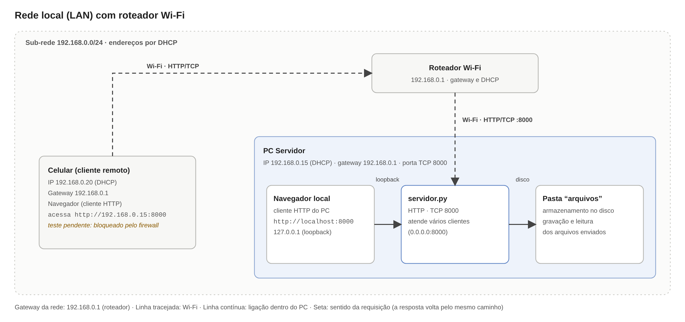
Figura 1 – Diagrama de rede (rede local real, sem simulador)

Descreva a topologia apresentada e a função dos principais dispositivos:
A topologia é uma rede local (LAN) com um roteador Wi-Fi, que funciona como gateway e distribui os endereços IP (DHCP). O PC Servidor e os clientes se conectam ao roteador pelo Wi-Fi e ficam na mesma sub-rede.
O PC Servidor executa o servidor de arquivos na porta TCP 8000 e guarda os arquivos na pasta compartilhada. Os clientes são navegadores web: o navegador do próprio PC Servidor (acesso local por localhost) e outros dispositivos da rede, como um celular, que acessam o endereço IP do servidor.
Os endereços da tabela seguem o padrão da rede doméstica usada nos testes (192.168.0.0/24); o endereço do PC Servidor é atribuído pelo roteador e é exibido pelo próprio servidor ao iniciar.

Tabela de dispositivos e endereçamento:
Dispositivo | VLAN / sub-rede | Endereço IP | Gateway | Serviços, portas ou função
Roteador Wi-Fi | 192.168.0.0/24 | 192.168.0.1 | – | Gateway da rede local e servidor DHCP; conecta os dispositivos pelo Wi-Fi
PC Servidor | 192.168.0.0/24 | 192.168.0.15 (DHCP) | 192.168.0.1 | Servidor de arquivos (servidor.py), HTTP na porta TCP 8000; pasta compartilhada "arquivos"
Navegador no PC Servidor | Loopback (127.0.0.0/8) | 127.0.0.1 (localhost) | – | Cliente HTTP local: http://localhost:8000
Celular (cliente remoto) | 192.168.0.0/24 | 192.168.0.20 (DHCP) | 192.168.0.1 | Cliente HTTP pelo navegador: http://192.168.0.15:8000

Caminho dos dados: descreva o percurso da informação da origem ao destino e o caminho de retorno da resposta:
Cliente remoto: navegador do celular → Wi-Fi → roteador → PC Servidor (porta 8000) → servidor.py → pasta "arquivos". A resposta volta pelo caminho inverso: servidor.py → roteador → celular.
Cliente local: navegador do PC Servidor → interface de loopback (127.0.0.1) → servidor.py → pasta "arquivos", sem passar pelo roteador. A resposta volta diretamente ao navegador.

Se utilizou simulador, informe qual foi e descreva a configuração realizada (comandos do switch, do roteador e dos PCs):
Não foi utilizado simulador: a topologia é a rede local real. A configuração consistiu em conectar o PC Servidor e os clientes ao mesmo roteador Wi-Fi (endereços obtidos por DHCP) e iniciar o servidor no PC Servidor com o comando "python servidor.py", que abre a porta TCP 8000 em todas as interfaces (0.0.0.0) e mostra o endereço de acesso pela rede. Os diagramas foram feitos no Draw.io.
No computador de desenvolvimento, o firewall do Windows bloqueou as conexões de entrada vindas do celular, porque as regras de entrada do Python estavam desabilitadas para o perfil de rede privada (evidência E08).

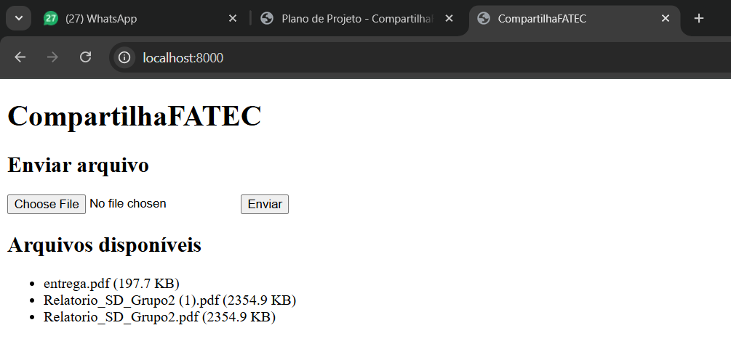
Captura 1 (E01) – Página do sistema acessada pelo navegador, com envio e lista de arquivos.
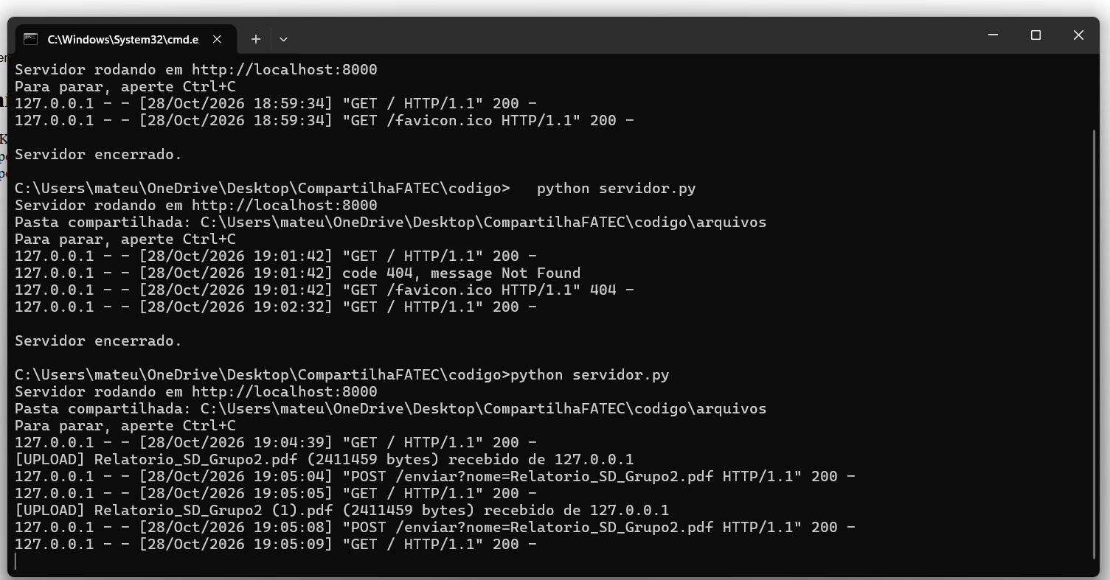
Captura 2 (E02) – Terminal do PC Servidor: servidor em execução, pasta compartilhada e registro das requisições.

1.2 Diagrama da arquitetura do sistema distribuído
Insira o diagrama com a interface do usuário, serviços, APIs, banco de dados (quando houver), componentes e a comunicação entre eles.
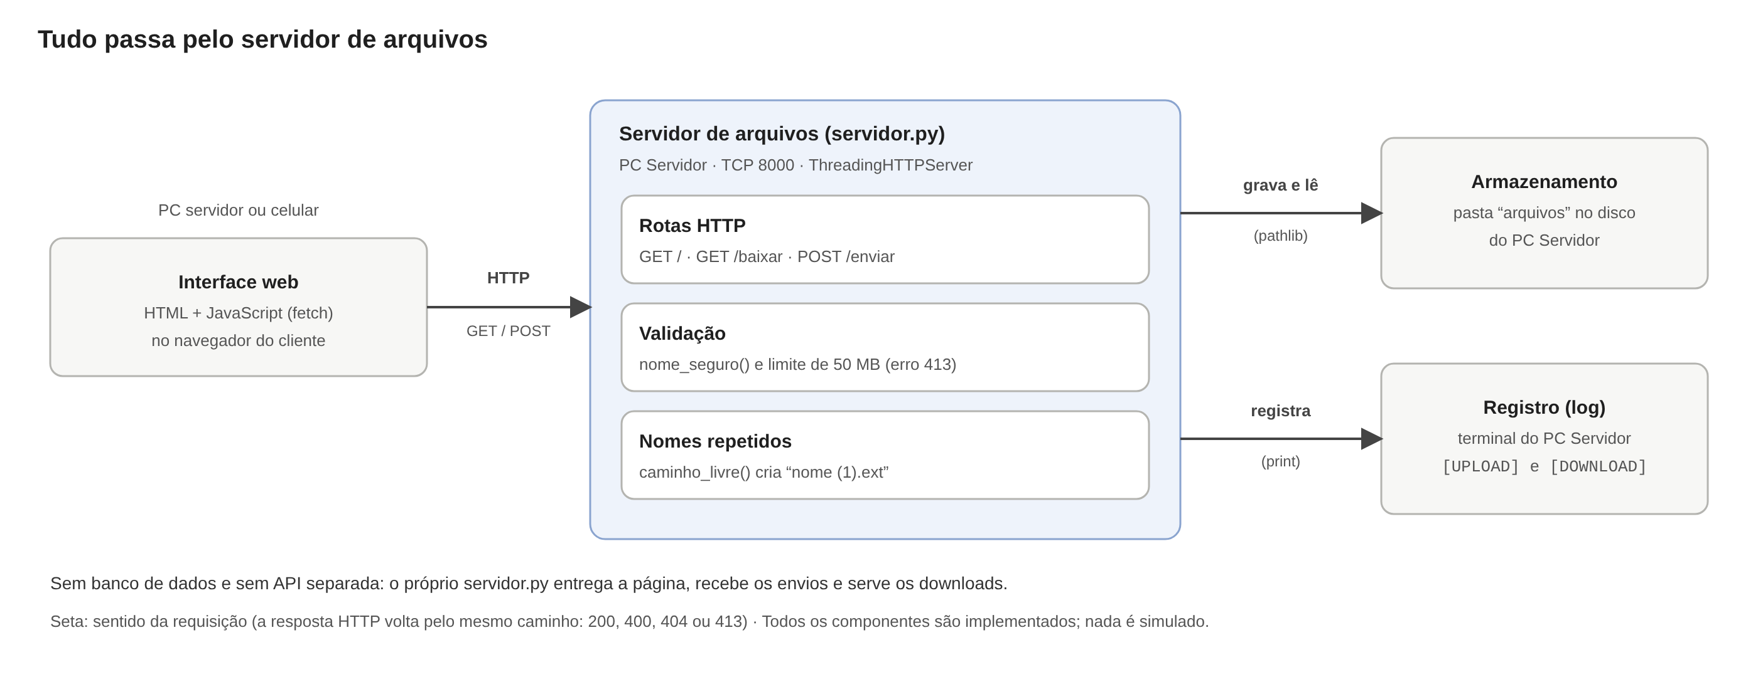
Figura 2 – Arquitetura do sistema distribuído (diagrama feito pelo grupo)

Explique como os componentes se comunicam e qual é a responsabilidade de cada um:
O sistema segue o modelo cliente-servidor e é formado por três componentes que se comunicam por mensagens de requisição e resposta HTTP.
Interface web (cliente): página HTML com JavaScript exibida no navegador. Envia pedidos HTTP ao servidor (GET para listar e baixar, POST para enviar) e mostra ao usuário a lista, os arquivos baixados e as mensagens de sucesso ou erro.
Servidor de arquivos (servidor.py): recebe os pedidos, valida o nome e o tamanho dos arquivos, acessa a pasta compartilhada e devolve as respostas com os códigos HTTP (200, 400, 404 e 413). Atende vários clientes ao mesmo tempo e registra cada operação no log.
Armazenamento (pasta "arquivos"): pasta no disco do PC Servidor onde os arquivos ficam gravados. Só o servidor acessa a pasta; os clientes nunca acessam o disco diretamente.
Endereços oferecidos pelo servidor: GET / (página e lista), POST /enviar?nome=... (envio) e GET /baixar?nome=... (download).

1.3 Fluxo de comunicação
Operação demonstrada: qual ação será acompanhada desde a origem da informação até a resposta ao usuário?
Envio de um arquivo pelo navegador e exibição desse arquivo na lista de arquivos disponíveis.

Etapa | O que acontece | Origem → destino | Protocolo / tecnologia
1. Origem da informação | O usuário escolhe um arquivo na página e clica em "Enviar". O JavaScript monta a requisição POST /enviar?nome=... com o conteúdo do arquivo | Navegador do cliente | HTTP (JavaScript fetch)
2. Envio pela rede | A requisição é dividida em segmentos TCP e enviada pela rede local até a porta 8000 do PC Servidor | Cliente → roteador Wi-Fi → 192.168.0.15:8000 (teste local: 127.0.0.1 → 127.0.0.1:8000) | HTTP / TCP / IPv4
3. Recebimento pelo serviço | O servidor.py recebe a requisição e lê o nome do arquivo e o tamanho informado (Content-Length) | PC Servidor, porta 8000 | HTTP
4. Processamento | O servidor limpa o nome (remove caminhos como "../"), confere o limite de 50 MB e, se o nome já existir, usa "nome (1).ext" | servidor.py | Python (http.server)
5. Comunicação com outros componentes | O servidor acessa a pasta compartilhada para gravar o arquivo | servidor.py → pasta "arquivos" | Sistema de arquivos (pathlib)
6. Armazenamento | O arquivo é gravado em partes de 64 KB e a linha [UPLOAD] é registrada no log com nome, tamanho e IP do cliente | Disco do PC Servidor | Python
7. Retorno ao usuário | O servidor responde 200 com a mensagem de sucesso; o navegador recarrega a página (GET /) e recebe a lista atualizada | PC Servidor → navegador do cliente | HTTP (HTML)

Descreva o fluxo completo com suas palavras:
O usuário seleciona um arquivo na página do CompartilhaFATEC e clica em "Enviar". O navegador envia o conteúdo do arquivo em uma requisição HTTP POST, que atravessa a rede local até a porta 8000 do PC Servidor. O servidor recebe a requisição, valida o nome e o tamanho do arquivo e o grava na pasta compartilhada, registrando a operação no log. Em seguida, responde com o código 200 e uma mensagem de sucesso. O navegador mostra a mensagem, solicita a página novamente (GET /) e o servidor devolve a lista atualizada, já com o novo arquivo, que pode ser baixado por qualquer cliente da rede (GET /baixar).

1.4 Legenda técnica
Explique os símbolos, siglas, setas e elementos utilizados nos diagramas.
Símbolo ou sigla utilizada | Significado
Caixa com borda contínua | Componente implementado ou equipamento real
Linha contínua | Conexão de rede
Linha tracejada | Conexão sem fio (Wi-Fi)
Seta | Sentido da requisição; a resposta volta pelo mesmo caminho
LAN | Local Area Network (rede local)
IP / IPv4 | Internet Protocol, versão 4 (endereçamento dos dispositivos)
/24 | Máscara de sub-rede 255.255.255.0
DHCP | Dynamic Host Configuration Protocol (distribuição automática de IPs pelo roteador)
HTTP | Hypertext Transfer Protocol (comunicação entre navegador e servidor)
TCP / :8000 | Transmission Control Protocol / porta 8000, usada pelo servidor
GET / POST | Métodos HTTP: GET pede dados (lista, download); POST envia dados (upload)
localhost (127.0.0.1) | Endereço do próprio computador (loopback)

1.5 Descrição dos componentes
Informe onde cada componente executa, sua responsabilidade e se está implementado ou simulado.
Componente | Onde executa | Responsabilidade | Situação (implementado / simulado)
Interface web (HTML + JavaScript) | Navegador do cliente (PC ou celular) | Exibe a página, envia arquivos, mostra a lista e permite o download | Implementado
Servidor de arquivos (servidor.py) | PC Servidor | Recebe e valida as requisições HTTP, grava e lê arquivos e responde aos clientes | Implementado
Armazenamento (pasta "arquivos") | Disco do PC Servidor | Guarda os arquivos enviados de forma persistente | Implementado
Registro (log) | Terminal do PC Servidor | Mostra cada requisição e as linhas [UPLOAD] e [DOWNLOAD] com arquivo, tamanho e IP do cliente | Implementado
Roteador Wi-Fi | Rede local | Conecta os dispositivos, distribui IPs (DHCP) e encaminha os pacotes | Equipamento real (não simulado)
Cliente remoto (celular) | Rede local | Acessa o servidor pelo endereço IP da rede | Testado; bloqueado pelo firewall, teste será repetido

1.6 Tecnologias e protocolos utilizados
Tecnologia ou protocolo | Uso no projeto
Python 3.14 | Linguagem do servidor de arquivos
http.server (ThreadingHTTPServer) | Módulo da biblioteca padrão do Python que implementa o servidor HTTP e atende vários clientes ao mesmo tempo
HTML e JavaScript (fetch) | Interface web e envio dos arquivos pelo navegador
HTTP | Comunicação entre navegador e servidor (GET, POST e códigos 200, 400, 404 e 413)
TCP (porta 8000) | Transporte confiável das requisições e respostas
IPv4 e DHCP | Endereçamento dos dispositivos na rede local
Wi-Fi (IEEE 802.11) | Conexão dos dispositivos ao roteador
Draw.io | Elaboração dos diagramas de rede e de arquitetura
GitHub | Repositório do código e da documentação

1.7 Análise de falha
Apresente pelo menos uma falha (servidor, conexão, API, banco de dados ou outro componente) e explique seu impacto. A falha sugerida para o tema pode servir de referência.
Item | Descrição
Falha escolhida | O servidor de arquivos fica indisponível
Como a falha foi provocada ou simulada | Com a página aberta no navegador, o servidor.py foi encerrado no terminal (Ctrl+C) e foi feita uma tentativa de envio de arquivo
Impacto no sistema | Nenhum cliente consegue listar, enviar ou baixar arquivos. O navegador não recebe resposta e mostra "Erro: não foi possível conectar ao servidor". Os arquivos já gravados não são perdidos, pois ficam no disco. O servidor é um ponto único de falha
Como identificar a falha / evidências | Mensagem de erro no navegador (E06), mensagem "Servidor encerrado." no terminal (E07) e ausência de novas linhas no log
Como ocorre a recuperação ou correção | Executar novamente "python servidor.py" e atualizar a página. Os arquivos continuam disponíveis na lista (E03), porque estão armazenados na pasta compartilhada
Melhoria futura para reduzir o impacto | Usar um segundo servidor com cópia dos arquivos (replicação), para que os clientes possam acessar o outro servidor quando o primeiro cair, e configurar o reinício automático do serviço

2. Uso de inteligência artificial
Preencha esta seção se o grupo utilizou ferramenta de IA. Se não utilizou, registre essa informação.
Informação solicitada | Resposta do grupo
Ferramenta utilizada e data de uso | Claude (Anthropic), utilizado entre 28/10/2026 e 04/11/2026
Para que a ferramenta foi utilizada | Apoio no desenvolvimento do código do protótipo (servidor.py), na organização do repositório e na estruturação e formatação da documentação técnica, a partir do sistema desenvolvido e testado pelo grupo
O que o grupo revisou, corrigiu ou alterou | O grupo executou e testou cada versão do código, conferiu se os textos correspondem ao funcionamento real do sistema, definiu o escopo e as decisões do projeto e elaborou os diagramas

Se não utilizou IA, escreva: “O grupo não utilizou ferramentas de inteligência artificial nesta etapa.”

Referência(s) da(s) ferramenta(s), quando aplicável:
ANTHROPIC. Claude. [S. l.]: Anthropic, 2026. Ferramenta de inteligência artificial utilizada para apoio no desenvolvimento do código e na organização do repositório e da documentação. Disponível em: https://claude.ai. Acesso em: 04 nov. 2026.

3. Conferência final da entrega
☐ Documento preenchido nos campos e tabelas deste modelo.
☐ Diagrama de rede inserido e legível.
☐ Diagrama da arquitetura do sistema distribuído inserido e legível.
☐ Fluxo de comunicação descrito da origem até a resposta ao usuário.
☐ Pelo menos uma falha analisada e seu impacto explicado.
☐ Componentes identificados como implementados ou simulados.
☐ Ferramentas, tecnologias e protocolos informados.
☐ Uso de IA declarado, quando aplicável.
☐ PDF e .docx deste documento adicionados à pasta Etapa2 do repositório.
☐ Arquivos-fonte dos diagramas e da simulação (ou código) adicionados ao repositório.
☐ README.md preenchido na raiz do repositório.
☐ Repositório público (ou docente adicionada como colaboradora) e link testado em janela anônima.
☐ Link do repositório enviado na tarefa do Teams nas três equipes: Redes de Computadores, Sistemas Distribuídos e Inglês.

Nome do arquivo: Grupo02_Etapa2_DiagramasTecnicos.docx e Grupo02_Etapa2_DiagramasTecnicos.pdf (substituir 01 pelo número do grupo)
Nome do repositório: Grupo02_ProjetoIntegrado

